转换规则详细设计

1 规约的GWT描述方式：

一个GWT用来描述一个用例中的某个具体场景，在用GWT详细描述用例时，首个GWT描述用例各步骤正常执行的场景，当用例中某一个或几个步骤运行异常而引发新的场景时，新的场景分别由后续新的GWT进行描述，在任意时刻发生某特殊事件而引发新的场景时，新的场景也由后续新的GWT进行描述。

GWT格式

Story: 以“As a 参与者，用例”形式说明参与者与此GWT描述的用例名称，用As a开头表示参与者，有多个参与者时按主次排序，顿号分隔，参与者与用例名称以逗号分隔。

Scenario: 概括描述用例发生时此GWT所适用的一个具体场景。

Business Rule: 此GWT描述的用例场景所遵循的基本规则。

Given:

Preconditions: 此GWT所描述的具体场景发生的前置条件，描述同一用例的所有GWT有公共的前置条件，即为用例的前置条件；描述用例各步骤正常执行场景的GWT与其他GWT在异常步骤处具有不同的前提，因此也具有对应的不同的前置条件。对描述任意时刻发生某特殊事件所引发的新场景的GWT，除具有用例的前置条件，还具有该特殊事件发生作为前置条件，且该前置条件以关键词GLOBAL标识。当此用例对其他用例有包含、扩展或泛化关系时，分别以关键词加用例名形式“INCLUDE 用例名”、“EXTENDED 用例名”、“GENERALIZE 用例名”进行标识。

Fixed data:前置条件中要求的固定数据。

When:

Action:以简单句形式描述完成此用例场景的具体步骤。对描述用例中某一个或几个步骤运行异常而引发的新场景的GWT，其Action序列只在异常发生后与首个GWT的Action序列不同；对描述任意时刻发生某特殊事件所引发的新场景的GWT，其Action序列仅描述该事件发生后的用例场景步骤。

Input data:具体场景中的输入数据。

Then:

Output data:用例场景的个步骤执行完毕后的输出数据。

Postcondition：描述用例场景的个步骤执行完毕后对系统和参与者的影响结果。

2 转换规则说明

1. 添加中间标签

输入文档存储时，将输入的GWT按照Feature、Scenario、Given、

When、Then五个部分进行存储，每个部分包含若干个GWT描述句子，每个句子都用一个Sentence类对象表示，添加标签时对GWT中的每个句子都进行标记，保存在Sentence的对象实例中，使用stype属性存储句子类型标签，content属性保存句子文本，sequence属性保存句子在本部分描述中的序号标签。

输入文件以纯文本格式编写，文件读入内存后以字符串类型存在，使用字符串的split方法以Story字段切分出每一个GWT描述，对任意一个GWT描述去除其换行符，通过正则表达式

”\s*(.*)\s*Scenario:\s*(.*)\s*Business\sRule:\s*(.*)Given:\s*Preconditions:\s*(.*)\s*Fixed\sdata:\s*(.*)When:\s*Action:\s*(.*)\s*Input\sdata:\s*(.*)'Then:\s*Output\sdata:\s*(.*)\s*Postcondition:\s*(.*)\s*”

提取GWT中每个字段的文本内容。对Story字段内容，使用正则表达式匹配提取出逗号分隔符后的用例名称，保存到GWT对象的useCaseName属性下，逗号分隔符前的语句添加标签“story”，保存到 GWT对象的Features属性下；对Scenario字段的内容，将其文本保存到GWT对象的Scenario属性下；对Business字段的内容，添加标签“business_rule”，保存到 GWT对象的Features属性下；对Given字段下的Preconditions文本内容，通过自然语言处理工具进行分句，为每一句添加标签”precondition”保存到GWT对象的Givens属性下；对Given字段下的Fixed data文本内容，添加标签“fixed_data“并保存到GWT对象的Givens属性下；对When字段下的Action文本内容，通过自然语言处理工具进行分句，为每一句添加标签”action”保存到GWT对象的Whens属性下，并添加其”sequence”标签；对When字段下的Input data文本内容，添加标签“input_data“并保存到GWT对象的Whens属性下；对Then字段下的Output data文本内容，添加标签”output_data”保存到GWT对象的Thens属性下；对Then字段下的Postcondition文本内容，添加标签“postcondition“并保存到GWT对象的Thens属性下。

在已经初步添加标签的GWT基础上，查看输入GWT的useCaseName属性，将useCaseName相同的GWT划分为同一组，首个GWT描述用例各步骤正常执行的场景，将其flowType标记为“basic”，以此GWT的Given属性下的precondition语句为基准GWT，与其他GWT进行比较。对只有一条precondition与基准GWT不同的GWT，将其flowType标记为“specific”，认为此GWT描述用例中某一个步骤运行异常而引发的新场景，按顺序比较此GWT与基准GWT在Whens属性下的“action”语句，在两语句不相等时表明此处为发生异常的步骤，将此步骤的序号保存到GWT的BrachScenarios属性下；对有几条precondition与基准GWT不同的GWT，将其flowType标记为“bounded”，认为此GWT描述用例中某几个步骤运行异常而引发的新场景，比较此GWT独有的precondition语句与基准GWT的Whens属性下的所有”action”标记的句子，通过句子向量化衡量相似性的方法，对与precondition句子相似但不完全相等的action句子，认为此步骤是此GWT描述场景对应的异常步骤之一，将其sequence添加到此GWT的BrachScenarios属性下；在检验其他GWT的preconditon语句时，使用正则表达式检测语句中是否含有“GLOBAL”关键字，对具有此关键字的GWT，认为其描述的是在任意时刻发生某特殊事件而引发的新场景，将其flowType标记为“global”，提取出GLOBAL关键字标记的语句，保存到此GWT的BrachScenarios属性下。

对以下的输入示例，

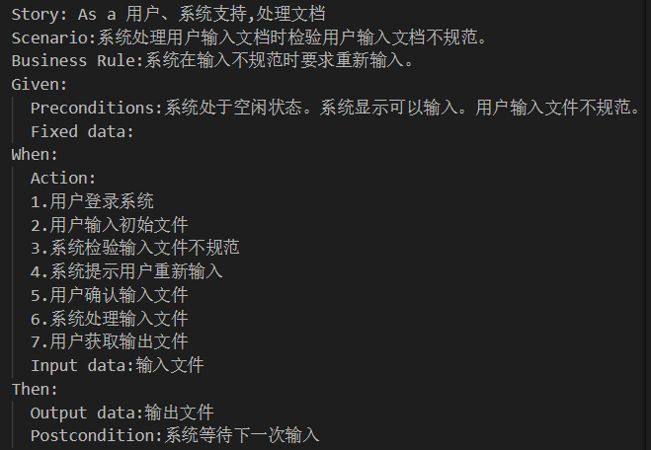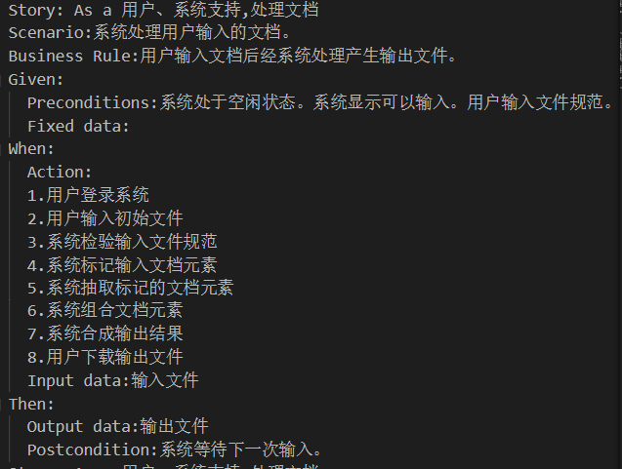

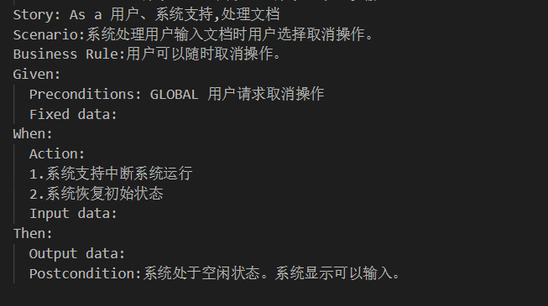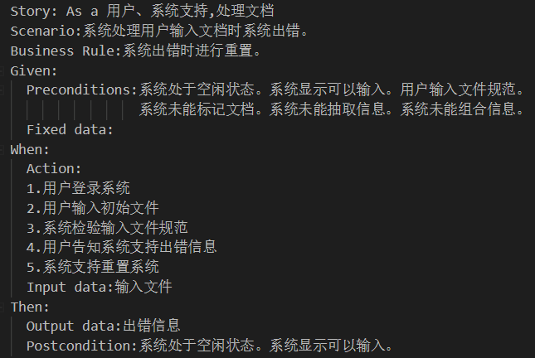

经过添加标签后可以表示为

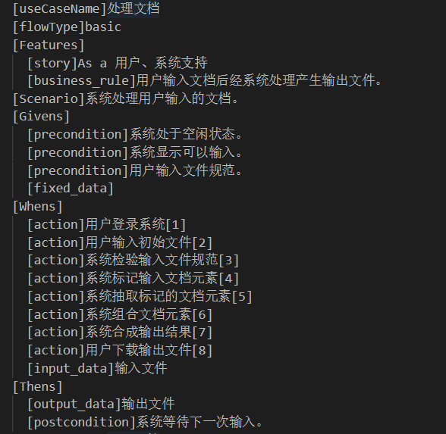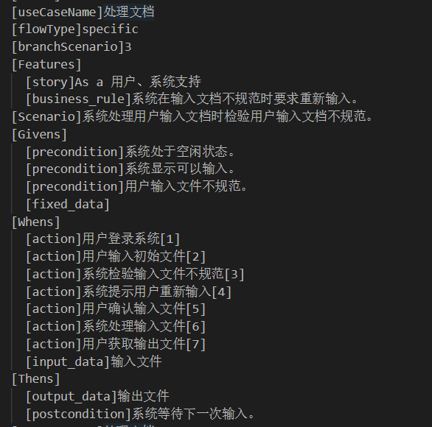

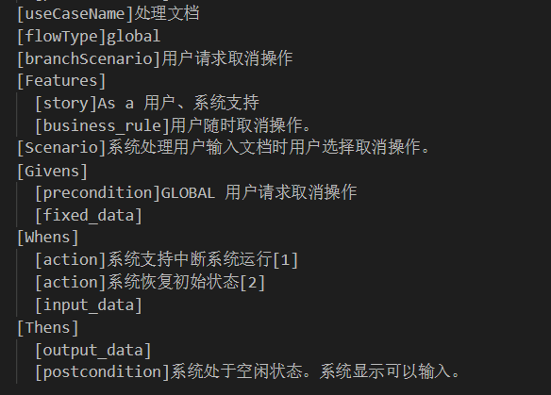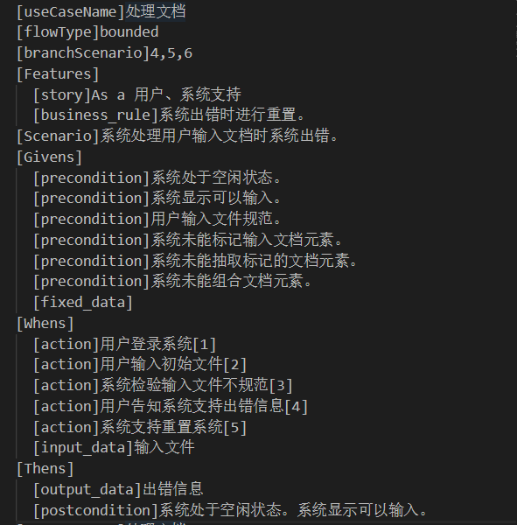

（2）由中间结果转化为RUCM

在添加中间标签后获得一组TaggedGWT对象，在此基础上，按照RUCM的字段依次完善生成完整的RUCM描述。

对Use Case Name，提取GWT中的useCaseName属性内容；对Brief Description，将useCaseName相同的一组GWT的Scenario属性内容合并成一个文本，通过自然语言处理工具进行摘要生成，将摘要作为Brief Description；对Precondition，依次比较各GWT的precondition句子，将所有GWT共有的precondition句子作为RUCM的Precondition；对flowType标记为“basic”的GWT，对其“story”句子使用正则表达式提取出参与者序列，将首个参与者作为Peimary Actor，其余参与者组成Secondary Actors；对Dependency，使用正则表达式匹配GWT中含有关键词INCLUDE和EXTENDED的“precondition”句子和“action”句子，提取出关键词标记的用例名称，组成RUCM的Dependency字段；对Generalization，使用正则表达式匹配GWT中含有关键词GENERALIZE的“precondition”句子，提取出关键词标记的用例名称，组成RUCM的Generalization字段；对Basic Flow，提取flowType为“basic”的GWT的“action”句子，按照“sequence”顺序组成Basic Flow的事件流，此GWT的postcondition句子作为Basic Flow的postcondition；对Specific Alternative Flow，提取flowType为“specific”的GWT的“action”句子，按照“sequence”顺序组成Specific Alternative Flow的事件流，此GWT的postcondition句子作为Specific Alternative Flow的postcondition，将此GWT的Branch Scenario保存的sequence记录为此Specific Alternative Flow的RFS，并按照此sequence修改Basic Flow中的流事件，将该句分词并标注后以VALIDATES THAT关键词替换主语的动词；对Bounded Alternative Flow，提取flowType为“bounded”的GWT的“action”句子，按照“sequence”顺序组成Bounded Alternative Flow的事件流，此GWT的postcondition句子作为Bounded Alternative Flow的postcondition，将此GWT的BranchScenario保存的一组sequence记录为此Bounded Alternative Flow的一组RFS；对Global Alternative Flow，提取flowType为“global”的GWT的“action”句子，按照“sequence”顺序组成Global Alternative Flow的事件流，将此GWT的BranchScenario保存的条件句子作为Bounded Alternative Flow的IF条件，以END IF结尾，将此GWT的postcondition句子作为Global Alternative Flow的postcondition，从而形成完整的RUCM描述。

按照上述规则对中间结果进行组合，可以获取如下的RUCM输出

